Лекция 9.ТЕМА ПОЛЫЕ МЕТАЛЛИЧЕСКИЕ ВОЛНОВОДЫ

Содержание

9.1. Параметры волн в полых волноводах
9.2. Волноводы прямоугольного сечения
9.3. Волноводы с нерегулярностями. Предельная мощность
9.4. Волноводы П- и Н-образного сечения
9.5. Волноводы кругового сечения

9.1. Параметры волн в полых волноводах

Полые волноводы представляют собой металлические трубы, служащие для передачи электромагнитной энергии. Английский физик Рэлей еще в 1897 г. теоретически рассмотрел задачу о распространении электромагнитных волн в полых волноводах. Однако лишь спустя 40 лет, когда начал осваиваться сантиметровый диапазон радиоволн, эти волноводы нашли техническое применение.
Основная особенность полого волновода состоит в том, что частотный диапазон распространяющихся в нем волн ограничен снизу критической частотой ей соответствует критическая длина волны верхняя граница диапазона, выраженного в длинах волн. Например, для простейшей волны в прямоугольном волноводе (рис. 8.4) Поэтому размеры поперечного сечения волновода должны превышать половину длины волны. В связи с этим металлические волноводы в современной технике редко используются, если см.
Конструкция волновода предельно проста. В нем обеспечивается полная экранировка поля. В сантиметровом диапазоне преимущества металлических волноводов перед другими системами передачи неоспоримы.
В полых металлических волноводах (рис. 8.1) распространяются только и -волны. Поперечное сечение такого волновода односвязно, что исключает появление ТЕМ волн. При определении структуры полей и фазовых соотношений в волноводах будем рассматривать регулярный волновод бесконечной длины без потерь. Источники поля предполагаются удаленными в область
Выведем соотношения, одинаково справедливые для всех волн в любом металлическом волноводе. Их можно найти, не прибегая к рассмотрению конкретной структуры поля. Волновые ур-ния (8.14) и (8.16) решаются в границах, определяемых поперечным сечением волновода. Решение этих уравнений существует только при некоторых постоянных собственных значениях полеречного волнового коэффициента Каждому значению соответствует определенный тип волны в данном волноводе.
Выше уже был введен фазовый коэффициент волны Волна распространяется лишь в том случае, если коэффициент фазы вещественен и не равен нулю. Для этого необходимо, чтобы подкоренное выражение было положительным,
т. е. соблюдалось неравенство Известно, что Следовательно, условие распространения волны принимает вид: Существование критической частоты показывает, что полый волновод является своеобразным фильтром верхних частот. Для него справедливы следующие соотношения:
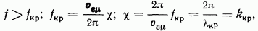
т. е. поперечный коэффициент равен волновому числу для критической частоты.
Фазовый коэффициент запишем теперь через критическую частоту:
он всегда меньше волнового числа Для удобства квадратный корень в ф-ле (9.2) обозначен специальным сокращенным символом. так как это выражение встречается почти во всех формулах, относящихся к полым волноводам:
Длина волны в волноводе однозначно определяется его фазовым коэффициентом; по аналогии с (3.30):
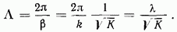
В полом волноводе длина волны всегда больше длины волны в неограниченном пространстве при той же частоте.
Из сравнения ф-лы (9.2) и (9.4) с (8.19) вытекает, что угол падения парциальной волны на стенку волновода определяется соотношениями (см. рис. 8.3):
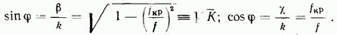
Как уже отмечалось, при угол падения парциальной волны равен нулю, и волна вдоль волновода не распространяется (рис. 8.7).
Фазовая скорость волны на основании соотношений (8.24) и выражается как
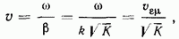
она всегда больше, чем скорость распространения однородной волны в среде, заполняющей волновод.
Групповую скорость определим по ф-ле (8.30), найдя предварительно производную от фазовой скорости (9.6):
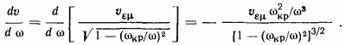
Тогда
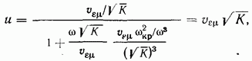
что совпадает с найденным в 8.6 выражением для энергетической скорости волны в волноводе Частотные характеристики для приведены на рис. 8.12. Они являются функцией только отношения рабочей частоты к критической частоте данной волны.

Подставив в формулу (9.2) индексы волны m = 1 и n = 0, получим критическую длину волны для волны :
. 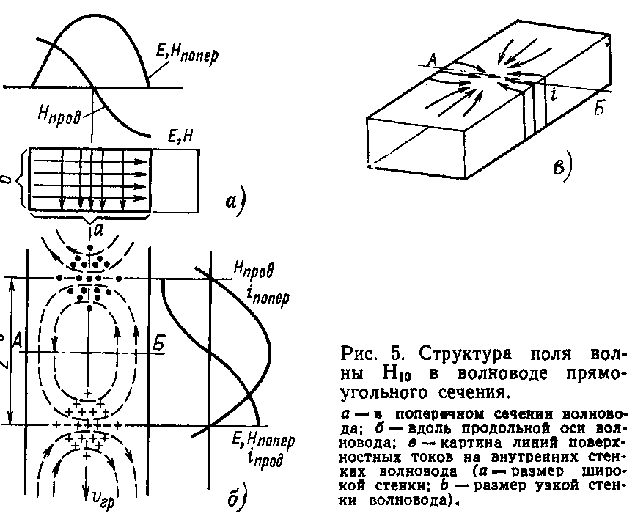
Подставив эти индексы волны в выражения для составляющих поля волны , получим формулы описывающие структуру ЭМП волны :

Построим зависимости составляющих поля волны типа , нормировав их на максимальные значения (см. рисунок 9.3).
Рисунок 9.2 – Дисперсионная характеристика волновода

Рисунок 9.3 – Нормированные зависимости составляющих поля волны типа

Для наглядного представления пространственной структуры поля построим картину силовых линий электрического и магнитного полей (см. рисунок 9.4). В поперечном сечении - стоячая волна и эта картина смещается вдоль z с фазовой скоростью.
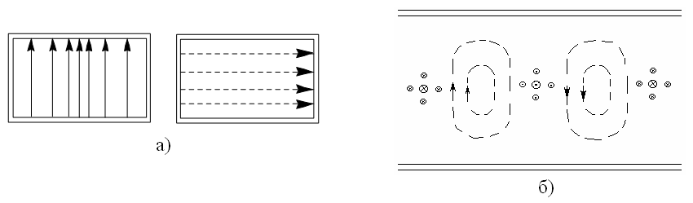
Рисунок 9.4 – Пространственная структура поля силовых линий электрического и магнитного полей: а) вид спереди; б) вид сверху

Для Е - концентрация в центре максимальна, а на боковых стенках – 0. Силовые линии для Н должны быть замкнуты, и зависимость от у – отсутствует. Максимумы и сдвинуты в пространстве по фазе на 90 ( и совпадают). Через каждые полдлины волны направление меняется.
Т.к. Е - имеет только одну составляющую – , то вектор Е – линейно поляризован. Что касается - в общем случае – вектор эллиптически поляризован, причем при X = 0 , а/2 , а – линейно поляризован, а при условии вектор Н поляризован по кругу (всегда сдвинуты по фазе на 90). Это условие выполняется при и . Эти точки расположены симметрично относительно центра (примерно а/4 от боковой стенки).
Вектор Пойнтинга, как следует из выражений для составляющих поля, имеет две составляющие -, но в среднем поле распространяется только вдоль оси z:
т.е. максимум энергии приходится на середину волновода.

9.2. Волноводы прямоугольного сечения

ГРАНИЧНАЯ ЗАДАЧА ДЛЯ Е-ВОЛН Анализ волновода прямоугольного сечения (рис. 9.1) проводится в декартовой системе координат, так как при этом границы волновода легко совмещаются с координатными поверхностями. Решение граничной задачи для -волн должно удовлетворять волновому уравнению для составляющей и граничным условиям на стенках волновода (считаем их идеально проводящими). Уравнение (8.14) записывается в декартовой системе координат как
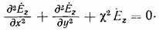
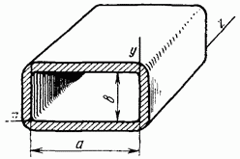
Рис. 9.1
Продольная составляющая поля является касательной к поверхности стенок волновода. На границе с идеальным проводником касательная составляющая электрического поля согласно ф-ле (2.27) равна нулю, следовательно,
где С — контур волновода в поперечном сечении.
Искомая функция в ур-нии (9.8) зависит от двух аргументов х и у. Уравнение этого типа решается методом разделения переменных: искомая функция представляется в виде произведения двух
функций, каждая из которых зависит от одного аргумента. Запишем
подставим ф-лу (9.10) в исходное ур-ние (9.8), обозначив производные функций одной переменной штрихами: разделим полученное равенство почленно на
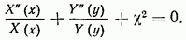
Уравнение (9.11) состоит из трех слагаемых: первое из них зависит только от переменной х, второе — только от переменной у, а третье — не зависит от этих переменных. Это уравнение должно удовлетворяться в любой точке поперечного сечения волновода. В частности, можно двигаться параллельно оси х, сохраняя Второе и третье слагаемые при этом постоянны. Но и первое слагаемое не может меняться, не нарушая ур-ние (9.11). Следовательно, данное уравнение удовлетворяется лишь в том случае, если все его слагаемые постоянны (в функции от Обозначим
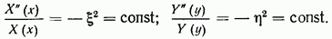Тогда ур-ние (9.11) превращается в уравнение для поперечных коэффициентов:
где поперечный коэффициент по оси поперечный коэффициент по оси
Дифференциальные ур-ния (9.12) являются линейными уравнениями второго порядка решения которых хорошо известны [5]:
Функции и должны удовлетворять граничным условиям (9.9), т. е. при при Следовательно, если положить в Требуется также, чтобы при равнялись нулю синусы соответствующих аргументов, т. е. вдоль каждой стороны волновода укладывалось целое число полуволн синусоиды. Следовательно, аргументы синусов: где — целые положительные числа. Ни одно из них нельзя принять равным нулю, так как тогда тождественно обращается в нуль. Итак, для поперечных коэффициентов по осям должны выполняться соотношения:
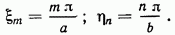Обозначив и введя по (8.1) зависимость поля волны от представим окончательно решение для продольной, составляющей поля в виде
ТИПЫ Е-ВОЛН Найденное решение существует только при определенных значениях поперечных коэффициентов В свою очередь, согласно ур-нию (9.13), они определяют поперечный волновой коэффициент волновода Эта величина зависит от выбора чисел Соотношение (9.1) позволяет найти критическую частоту и критическую длину волны:
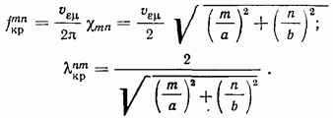
Каждой комбинации тип соответствует своя структура поля т. е. определенный тип волны, который именуется Первый индекс определяет число полуволн в структуре укладывающихся вдоль оси а второй число полуволн вдоль оси Чем больше значения тип, тем выше т. е. требуется большая частота колебаний для существования волны соответствующего типа. В волноводе заданных размеров на данной частоте может распространяться конечное число типов волн (а может быть и ни одного).
Поперечные составляющие поля волны Запишем поперечный градиент от в прямоугольной системе координат:
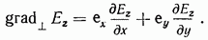Из ф-л (8.15) при и (9.16) получаем:
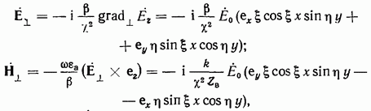так как
В поперечной плоскости электрическое и магнитное поля имеют по две компоненты каждое, параллельные осям Рисунок линий поля образует в этой плоскости повторяющийся орнамент.
Поле волны Простейшая волна рассматриваемого класса с минимальными индексами обозначается как Она имеет минимальную критическую частоту из всех -волн- Эпюра распределения амплитуды для этой волны в поперечной плоскости представляет собой куполообразную поверхность (рис. 9.2); любое ее вертикальное сечение — синусоида.
Эта эпюра представлена в том сечении, где составляющая максимальна. Линии поля начерчены в сечении, отстоящем на от первого, так как множитель в ф-лах (9.18) свидетельствует об отставании поперечных составляющих поля от продольных на 90° или четверть волны. Вектор пропорционален градиенту в поперечной плоскости, т. е. крутизне ската куполообразной поверхности — эпюры Эта крутизна максимальна у стенок волновода и направлен перпендикулярно им. В центре волновода крутизна ската и составляющая равны нулю; изображена с помощью линий поля. В том же сечении представлена семейством линий, перпендикулярных линиям Их направление обеспечивает положительную величину составляющей вектора Пойнтинга
Поле в промежуточных сечениях является суперпозицией полей при Магнитное поле всюду подобно изображенному. Электрическое поле имеет продольную и поперечные составляющие. На рис. 9.2 показано, что линии электрического поля постепенно меняют свое направление от продольного к поперечному.
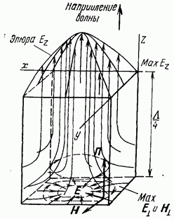
Рис. 9.2
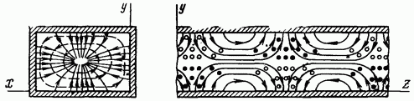
Рис. 9.3
На рис. 9.3 представлены поперечные и продольные разрезы поля той же волны. Рисунок каждой последующей четверти волны является зеркальным изображением предыдущей. Здесь линии электрического поля сплошные, а магнитного — пунктирные.
Черными кружками изображены линии, направленные к читателю, белыми — от него.
Рисунок поля любой волны образуется повторением рисунка поля волны с изменением в шахматном порядке направления его линий.
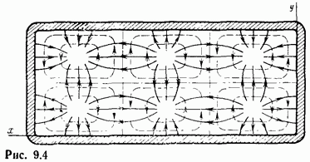
Рис. 9.4
Это видно, например, из сопоставления рис. 9.3 для волны и рис. 9.4 для волны
Н-ВОЛНЫ В ПРЯМОУГОЛЬНОМ ВОЛНОВОДЕ
Решение для Волновое ур-ние (8.16) для имеет вид
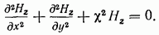Оно решается методом разделения переменных. Общее решение соответствует (9.10) и (9.14):
На границе с идеальным проводником касательная составляющая магнитного поля, согласно достигает экстремума:
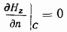
или
При этом и необходимо выполнение условий для и идентичных (9.15).
Следовательно, для и Н-волн выражения для поперечного коэффициента критической частоты и критической длины волны (9.17) одинаковы. Продольная составляющая поля -волны изменяется в поперечном сечении по закону
Поперечные составляющие поля волны определяются по ф-лам (8.17):
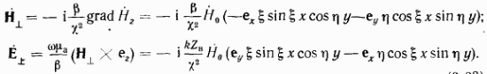
Типы волн. В данном случае допустимо, чтобы или были равны нулю. Тогда поле не меняется по одной из координат. Однако, если положить одновременно то в поперечном сечении, что в соответствии с ф-лой (9.23) приводит к нулевым поперечным составляющим, свидетельствует об отсутствии электромагнитной волны. Следовательно, простейшие волны этого класса с минимальными индексами:
Основная волна. Волну, обладающую в волноводе данной формы минимальной критической частотой, называют основной.
Наименьшие индексы у волн По ф-ле (9.17) Если то и критическая частота волны меньше, чем критические частоты волн и всех остальных волн с еще более сложной структурой. Поэтому волна в прямоугольном волноводе с является основной, а все остальные типы волн именуют волнами высших порядков.
Согласно ф-лам (9.22) и (9.23) поле волны имеет только три составляющих:
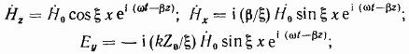
Структура волны показана на рис. 9.5 в трех проекциях. На рис. 9.6 дано объемное изображение электрического поля этой
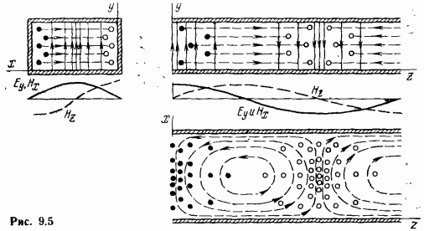
Рис. 9.5
волны в виде функциональной поверхности для фиксированного момента времени.
Н-волны высших порядков. Структура поля волн получается повторением картины волны по оси раз, если менять каждый раз направление линий напряженности поля. Структуры поля если образуются простым поворотом предыдущих изображений на т. е. переменой осей х и у.
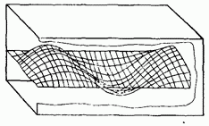
Рис. 9.6
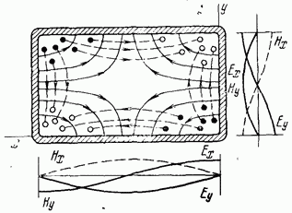
Рис. 9.7
Для образования остальных типов волн класса исходной является волна Ни (рис. 9.7). Повторяя эту структуру по горизонтали и вертикали с переменой в шахматном порядке направлений линий поля, можно получить поле любой -волны.
ОБЩИЕ СВОЙСТВА ПОЛЯ E- И H-ВОЛН В ВОЛНОВОДАХ Структуру поля любой волны нетрудно представить графически по известному распределению продольных составляющих, основываясь на общих ф-лах (8.15) или (8.17) и не обращаясь к полному аналитическому описанию поля. Необходимо лишь учитывать следующие свойства полей в волноводе (при отсутствии потерь):
1. Составляющие отстают по фазе от продольных или на 90°. Перейдя к мгновенным значениям поля, получим следующие законы изменения его составляющих в функции от
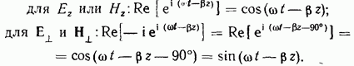Если максимум продольной составляющей при находится при то максимум поперечных составляющих в этот же момент соответствует значениям т. е. Таким образом, по длине волновода чередуются (с интервалом области
поперечной и продольной ориентации поля. В промежуточных сечениях электрический (для -волн) или магнитный (для Н-волн) вектор натравлен наклонно к оси волновода. Поле в произвольной точке для -волн, а для -волн):
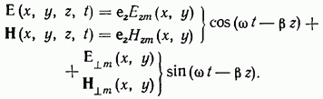
2. Для -волн вектор пропорционален и коллинеарен для -волн
3. Поперечная составляющая поля синфазна с поперечной составляющей поля Е и пропорциональна ей. Эти составляющие, кроме того, перпендикулярны друг другу. Взаимное расположение должно обеспечить совпадение направления вектора Пойнтинга и направления распространения волны.
КРИТИЧЕСКАЯ ЧАСТОТАКак следует из ф-лы (9.17), критическая частота волны любого типа зависит от размеров волновода и сложности структуры волны, т. е. численных значений индексов При заполнении волновода каким-либо диэлектриком с критические частоты всех типов волн понижаются пропорционально
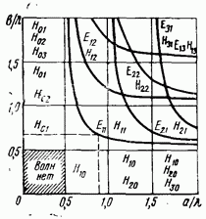
Рис. 9.8
На рис. 9.8 графически показаны критические размеры волновода для простейших типов волн. В табл. 9.1 приведены значения для одного из стандартных размеров волновода.
Если размеры волновода на данной частоте пригодны для распространения какой-либо волны высшего порядка, то выполняются условия распространения для всех волн более низкого порядка, включая основную. Например, на частоте в данном волноводе распространяются волны типа Критические частоты и -волн с одинаковыми индексами совпадают.
Если два или более типа волн в волноводе имеют одинаковую частоту, то они называются вырожденными. Все параметры вырожденных волн, приведенные в параграфе 9.1, совпадают. В данном случае вырожденными являются волны
Таблица 9.1 (см. скан) Критическая частота и критическая длина волны 18 типов волн в прямоугольном волноводе с размерами
и т. д. Если размеры волновода сделать кратными, например, то появляются новые группы вырожденных волн:
ТОКИ В СТЕНКАХ ВОЛНОВОДА Тангенциальная составляющая магнитного поля достигает максимума у стенок волновода. Это следует из граничных условий (2.32) для идеального проводника. Известно, что наличие проводящей стенки вызывает в идеальном проводнике поверхностный ток Такой же эквивалентный поверхностный ток в реальном проводнике проникает на небольшую глубину от его поверхности (нормаль направлена из диэлектрика в металл).
Линии магнитного поля у стенки волновода имеют довольно сложный рисунок. Линии тока всюду перпендикулярны линиям и образуют картину, являющуюся своеобразным отображением картины линий Рассмотрим, например, поле волны На рис. 9.5 изображена структура этого поля. Соответствующая ему структура токов представлена на рис. 9.9. Процесс распространения волны состоит в том, что эта картина движется с фазовой скоростью вдоль оси волновода. На отдельных участках направления токов противоположны направлению распространения волны; это явление обычно для любой электромагнитной волны, распространяющейся вдоль проводников.
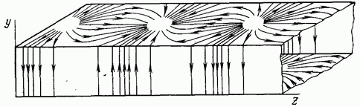
Рис. 9.9
Распределение тока по стенкам волновода важно знать при его конструировании. Большая плотность поперечных токов через ребро волновода при волне требует хорошей проводимости этих участков. У -волн магнитное поле не имеет продольной составляющей следовательно, у токов нет поперечной компоненты; токи текут только в продольном направлении.
При исследовании и контроле режима волны в волноводе приходится прорезать в нем узкие щели. Эти щели не вызывают заметных потерь на излучение только в том случае, если они расположены вдоль линий тока и не пересекаются токами в течение всего периода колебаний. Неизлучающие при распространении волны о щели показаны на рис. 9.10.
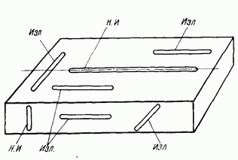
Рис. 9.10.
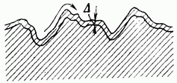
Рис. 9.11
Часто возникает обратная задача — создание излучающей щели на рис. 9.10), которая является элементом щелевой волноводной антенны или используется для ввода энергии в волновод. Излучающая щель хотя бы часть периода пересекается линиями тока.
Тепловые потери в стенках волновода в большой степени определяются качеством обработки его внутренней полости. Толщина скин-слоя в сантиметровом диапазоне меньше одного микрона, поэтому неровности такой же величины заставляют ток течь по извилистой кривой (рис. 9.11). Если в среднем крутизна получившихся склонов составляет 45°, то путь тока и потери в волноводе увеличиваются примерно в У 2 раз. Кроме тщательной шлифовки поверхности волновода, обязательна защита, ее от коррозии, для чего поверхность серебрят (на стенках образуется плотный тонкий слой серебра) и покрывают защитными лаками.
Активная составляющая поверхностного сопротивления стенок волновода увеличивается за счет их шероховатости в раз по сравнению с определяемой ф-лой (6.25), т. е.
Величина зависит от качества обработки проводящих поверхностей и растет с частотой. В диапазоне сантиметровых волн .
КОЭФФИЦИЕНТ ЗАТУХАНИЯ ВОЛН В ВОЛНОВОДЕ Составляющая коэффициента затухания обусловленная диэлектрическими потерями, рассчитывается по простой ф-ле (8.42) пригодной для -волн в металлических волноводах. Чаще всего волноводы заполняются воздухом, причем принимаются меры для его очистки от пыли и влаги. В этом случае диэлектрические потери значительно меньше потерь в металле и могут не приниматься во внимание.
Составляющая коэффициента затухания, обусловленная потерями в металлических стенках волновода, рассчитывается по ф-ле (8.45). Для упрощения записи перейдем к нормированным волнам [см. ф-лы (8.46), (8.48)]:
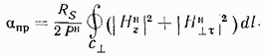
Найдем коэффициент затухания основной волны структура поля которой была рассмотрена выше [ф-ла (9.24)]. Прежде всего, нужно перейти к нормированным значениям полей, для чего по ф-ле (8.25) определим мощность волны при произвольном коэффициенте
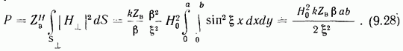Отсюда находим нормированное значение коэффициента в соотношениях (9.24):
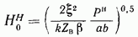где мощность введена в ф-лу (9.29) для сохранения размерности. В интеграле (9.27) фигурируют лишь составляющие магнитного поля, касательные к стенкам волновода. Вдоль горизонтальных стенок, т. е. при и согласно ф-лам (9.24), существуют составляющие а вдоль вертикальных ) — только Величины полей у противоположных стенок равны между собой. Учитывая согласно ф-лам (8.4) и (9.5), что а для внутренней среды находим коэффициент затухания волны типа 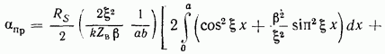
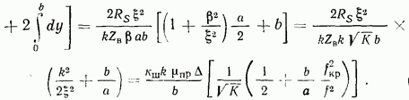Первый сомножитель в полученном выражении зависит от частотного диапазона: В большинстве случаев так как размеры стандартных волноводов выбираются обратно пропорциональными частоте, поэтому Второй сомножитель одинаков для волноводов любого диапазона при соблюдении пропорций между сторонами о и 6 и соотношений между частотами . В частности, для волны типа в одномодовом волноводе этот сомножитель меняется в пределах от 1,0 до 0,7, т. е. имеет порядок единицы. Таким образом, зависимость затухания от частоты определяется первым сомножителем. Коэффициент затухания стандартных прямоугольных волноводов пропорционален
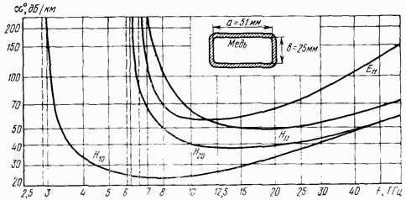
Рис. 9.12
Если теперь обратиться к конкретному типу волновода с. фиксированными размерами, то получим частотную характеристику затухания, показанную на рис. 9.12, с пологим минимумом при Увеличение затухания вблизи критической частоты пропорционально Оно связано с уменьшением групповой скорости волны по мере приближения к затухания при высоких частотах пропорционален Для оценки величины коэффициента затухания прямоугольного волновода с волной типа вычислим длину волновода, имеющего затухание (табл. 9.2). Его кпд при полном согласовании а шумовая температура при Результаты расчета сведены в табл. 9.2.
Таблица 9.2 (см. скан) Длины стандартных медных волноводов с затуханием при в зависимости от частоты
Из этой таблицы видно, что в низкочастотной части сантиметрового диапазона такой волновод может иметь длину порядка В диапазоне длина волновода практически ограничена десятками метров, а в миллиметровом диапазоне затухание волновода становится слишком большим даже для коротких фидеров, соединяющих отдельные блоки аппаратуры.
ВЫБОР РАЗМЕРОВ ОДНОМОДОВОГО ВОЛНОВОДА Найдем размеры прямоугольного волновода, обеспечивающего передачу волны типа с приемлемыми параметрами в диапазоне частот от до и отсечку всех волн высших порядков. Для такого волновода должно выполняться условие: Оя-нако выполнения этого условия еще недостаточно. Из рис. 8.12 и 9.12 видно, что в диапазоне от дисперсия и коэффициент затухания волны в волноводе велики. Сигнал сильно искажается (см. 8.6) и ослабляется. Поэтому выберем
Появления волн высших порядков следует опасаться на верхних частотах диапазона. В зависимости от соотношения между ближайшими критическими частотами обладают волны типа или (см. табл. 9.1). Следовательно, нужно, чтобы
В соответствии с ф-лой Тогда из первого неравенства вытекает, что Чтобы второе неравенство не дало меньшего значения нужно выбрать Коэффициент затухания волны растет с уменьшением размера поэтому желательно выбрать или близким к этой величине.
Итак, одномодовый режим с умеренной дисперсией и приемлемыми коэффициентами затухания осуществим на волне типа в диапазоне частот
В соответствии с условиями и относительная полоса одномодового режима где На основе этих принципов разработан стандартный ряд волноводов, перекрывающий частотный интервал их практических применений.

9.3. Волноводы с нерегулярностями. Предельная мощность
ВСТРЕЧНЫЙ И ПОПУТНЫЙ ПОТОКИ Нерегулярностью в направляющей системе называют всякое из; менение формы или размеров ее поперечного сечения и параметров заполняющего ее диэлектрика, наличие металлических или диэлектрических тел и т. п. Некоторые нерегулярности носят случайный характер (деформации стенок волновода, несовершенство их обработки), другие являются необходимыми для функционирования волноводных трактов (изгибы волновода, сочленения волноводных секций, переходы на другое сечение, элементы связи и т. д.).
Нерегулярности нарушают структуру поля волновода; вследствие этого возможно появление волн, отраженных от нерегулярностей; преобразование волн, т. е. передача части мощности распространяющейся волны волне другого типа; увеличение напряженности поля в отдельных областях по сравнению с напряженностью регулярного волновода.
Рассматривая передачу сообщений по направляющим системам, полезным сигналом считают ту основную группу волн с определенным спектром частот, на которую случайные нерегулярности практически «евоздействовали (за исключением некоторогоизменения их амплитуды и фазы). Отражения и преобразования волн на нерегулярностях создают дополнительные потоки волн, которые отстают от полезного сигнала (или опережают его) и являются помехой для приема сообщения. Помехи, созданные большим числом произвольно расположенных нерегулярностей, носят случайный характер и изучаются статистическими методами. Различают следующие мешающие потоки волн.
Встречный поток — сумма волн, отраженных от нерегулярностей. Эти волны приводят к рассогласованию на входе волновода.
Попутный поток, обусловленный отражениями. Отраженная от нерегулярности волна частично вновь отражается (рис. 9.13). Эта двукратно отраженная волна отстает от основной на время (и — групповая скорость); ее уровень относительно основной волны равен где коэффициенты отражения от нерегулярностей. Сумма волн, отраженных два, четыре и более раз от всех нерегулярностей в волноводе, создает множество запаздывающих паразитных сигналов и называется попутным потоком за счет отражений.
Попутный поток, обусловленный преобразованием типов волн. Эта составляющая попутного потока появляется только в многомодовых волноводах. На нерегулярности H (рис. 9.14) передаваемая волна (например, Н) частично преобразуется в другую (пусть Е), на нерегулярности происходит частично обратное преобразование волны
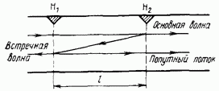
Рис. 9.13
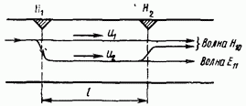
Рис. 9.14
Таким образом, часть сигнала на участке I передается с иной групповой скоростью и приходит к концу волновода с относительной задержкой если помеха опережает основной сигнал. Относительная величина паразитного сигнала равна где коэффициенты преобразования типов волн на нерегулярностях. Сумма волн такого рода образует попутный поток за счет преобразования типов волн.При определении интенсивностей попутных потоков принимаются во внимание также фазовые соотношения между отдельными слагаемыми, определяемые фазовыми скоростями волн и фазами коэффициентов
ПРЕДЕЛЬНАЯ И ДОПУСТИМАЯ МОЩНОСТИ Электрический пробой. В тех случаях, когда волновод используется в передающих устройствах, он должен быть рассчитан на определенную мощность. Ограничивающими факторами могут являться чрезмерный нагрев волновода и электрический пробой. При приемлемых на практике значениях коэффициента затухания температура стенок полого волновода, определяемая средней мощностью сигнала, обычно не превосходит допустимых величин, так как обеспечивается интенсивное охлаждение его стенок. Ограничение мощности из-за возможности пробоя существенно при передаче импульсных сигналов высокого уровня.
Назовем предельной Рпред мощность сигнала в максимуме, при которой в волноводе еще не возникает электрический пробой, при условии, что волновод согласован с нагрузкой (режим бегущей волны) и в нем отсутствуют нерегулярности рассчитывается по напряженности пробоя в той области волновода, где напряженность электрического поля максимальна.Допустимая мощность Ядоп определяется с учетом согласования волновода и возможности увеличения напряженности
поля на нерегулярностях. Отраженная от нагрузки волна уносит часть мощности, поэтому полезная мощность волновода равна разности мощностей падающей и отраженной волн (см. 8.9):
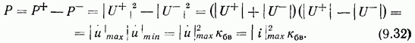
где нормированные значения напряжения и тока в пучностях.
Из этого выражения следует, что полезная мощность при заданном пропорциональна Поэтому допустимая мощность
где коэффициент, который учитывает действие нерегулярностей, создающих местное увеличение поля, а также некоторую начальную ионизацию газа, понижающую напряженность пробоя.
В расчетах принимают Общий коэффициент запаса считают равным Допустимая мощность в 3—5 раз меньше предельной из-за увеличения напряженности поля. в ряде областей волновода за счет неполного согласования с нагрузкой и существования нерегулярностей. При амплитудной модуляции значение Ядоп, как и Япред. должно соответствовать пиковой мощности (в максимуме огибающей).
Расчет предельной мощности. Пробой возникает в той области, где напряженность поля максимальна. Для волн, имеющих продольную компоненту электрического поля, следует учесть, что и Е сдвинуты по фазе на 90°, и поэтому не превосходит максимального значения одной из указанных компонент. Предельная мощность соответствует Связь между мощностью и напряженностью поля устанавливается выражением (8.25) и формулами для структуры поля нужной волны. Напряженность поля пробоя зависит от температуры, давления и состава газа, заполняющего волновод, а также от частоты колебаний. Если волновод заполнен воздухом при нормальных давлении и температуре, то Минимум в сантиметровом диапазоне соответствует для большинства газов абсолютному давлению порядка такие давления используются в газоразрядных антенных переключателях.Для повышения мощности передачи можно работать с высоким вакуумом или, наоборот, высоким давлением. В технике, как правило, повышают давление внутри волновода. К этому методу особенно часто прибегают в аппаратуре, работающей на больших высотах, где атмосферное давление незначительно. Для давлений выше 0,1 атмосферного в любом газе примерно пропорционально давлению.
Поле пробоя в воздухе можно увеличить добавлением газов, содержащих галоиды (арктон, фреон, элегаз Нужно, однако, иметь в виду, что при разложении эти газы дают вредные продукты, вызывающие коррозию.
Предельная мощность основной волны прямоугольного волновода. У волны типа имеется только одна составляющая электрического поля которая достигает максимума при Переходя от эффективных значений поля к максимальным и положив , получаем Очевидно, предельная мощность равна отношению пред к нормированному коэффициенту
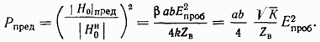

9.4. Волноводы П- и Н-образного сечения
Частотный диапазон работы прямоугольного волновода в одномодовом режиме составляет согласно соотношению Этот диапазон увеличится, если уменьшить основной волны, не меняя заметно критической частоты ближайшей высшей волны. Такую возможность реализуют и Н-образные волноводы (рис. 9.15).
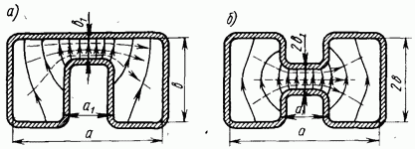
Рис. 9.15
Основная волна этих волноводов является аналогом волны типа прямоугольного волновода. В данном случае поперечные электрические и магнитные поля концентрируются преимущественно в узком зазоре шириной Продольная компоненту относительно невелика. Поле в зазоре близко по структуре к ТЕМ волне, у которой Поэтому и Н-образные волноводы имеют более низкую критическую частоту чем прямоугольный волновод с теми же габаритами. В то же время уменьшение высоты центральной части волновода несколько повышает критическую частоту волны типа которой максимумы поперечного поля попадают в высокие части волновода. Поэтому диапазон одномодового режима работы -образиого волновода можно увеличить более чем в два раза по сравнению с диапазоном прямоугольного. Данные для -образных волноводов приведены в табл. 9.3.
Таблица 9.3 (см. скан) Критические частоты и относительная полоса одномодового режима двух типов -образных волноводов (рис. 9.15а)
Н-образный волновод (рис. 9.156) представляет собой два сложенных по высоте -образных волновода. Поэтому критические частоты волн типа в нем определяются той же таблицей.Итак, -волноводы имеют меньшие габариты и существенно большую рабочую полосу частот по сравнению с прямоугольными. Однако повышенная концентрация электрического поля в узком зазоре и увеличение поверхности стенок весьма значительно уменьшают мощность и увеличивают коэффициент затухания волны, что ограничивает область применения этих волноводов.
9.5. Волноводы кругового сечения
СТРУКТУРА ПОЛЯ И ТИПЫ ВОЛЫ
Рассмотрим металлический волновод, стенки которого представляют круговой цилиндр (рис. 9.16).
Е-волны. Волновое ур-ние (8.14) для продольной составляющей записывается в цилиндрической системе координат следующим образом:
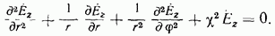
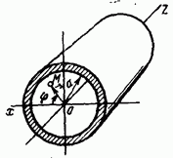
Рис. 9.16
Оно решается методом разделения переменных совместно с граничным условием: где а — радиус волновода. Введем замену: где зависит трлько от радиуса, а от полярного утла. Тогда после почленного умножения на получим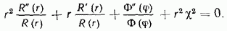
Независимость аргументов требует, чтобы третье слагае мое было постоянным; положим его равным Тогда ур-ние (9.36) распадается на два. Первое, в котором независимой переменной является полярный угол
имеет решения:
Оба решения, по существу одинаковы и отличаются лишь положением максимума поля: при для или при для При сохраняется только первое решение т. е. поле не зависит от полярного угла Поэтому будем рассматривать далее только первое решение, положив
Однозначность поля в каждой точке требует, чтобы при повороте по углу на получалось одно и то же значение функции т. е. или Это возможно только при целом включая и нулевое значение, т. е. Число определяет периодичность поля по полярному углу : число периодов функции описывающей поле, при повороте на
Второе уравнение, независимой переменной которого является радиус-вектор:
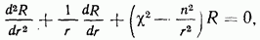включает ту же константу Это уравнение приводится к уравнению Бесселя относительно переменной
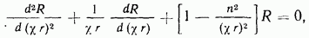общим решением которого является суперпозиция цилиндрических функций порядка:
Функция Вебера (ее называют также функцией Неймана и обозначают принимает при бесконечное значение. Так как при электромагнитное поле в волноводе должно быть конечным, необходимо положить Функция Бесселя поряд везде конечна и не превышает по модулю единицы (рис. 9.15а). Таким образом,
Объединяем частные решения для поля в поперечном сечении
Масштабный коэффициент в аргументе должен быть выбран так, чтобы на границе удовлетворялось граничное
условие Для этого функция Бесселя должна принимать нулевые значения при Следовательно, для волны необходимо, чтобы корень функции Бесселя порядка (рис. 9.17).
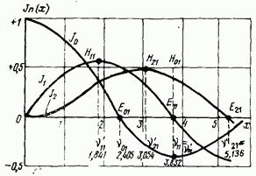
Рис. 9.17
Константа согласно ур-нию (9.35), является поперечным коэффициентом данной волны и определяет по (9.1) критические частоты и длины волн: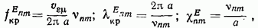
Н-волны. Для продольной составляющей волновое уравнение, аналогичное (9.35), решается методом разделения переменных, совместно с граничным условием (2.32): Получаем такое же общее решение:Экстремальное значение на границе требует, чтобы, при равнялась нулю производная функции Бесселя: Следовательно, для волны необходимо, чтобы где корень функции или экстремум функции (см. рис. 9.17). Следовательно, критические величины для Н-воли: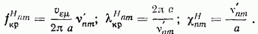Типы волн. Индексами в обозначении типа волны являются: периодичность поля (9.42) или (9.44) по полярному углу периодичность поля по радиусу т. е. число полных и неполных полуволн, укладывающихся от оси до стенки волновода.Выпишем в порядке возрастания величин первые 15 значений и соответствующие значения для волн в круглом волноводе (таблица 9.4). На рис. 9.18 критические размеры волновода для простейших типов волн представлены графически.Из таблицы видно, что основной волной, обладающей минимальной критической частотой, является волна типа хотя ее индексы не наименьшие. В круглом волноводе имеются вырожденные волны Совпадение их критических частот
Таблица 9.4 (см. скан) Корни функций Бесселя и ее производной критические частоты волн в куглом волноводе при

определяется рекуррентными соотношениями для функций Бесселя:
откуда Радиус волновода а выбирается таким, чтобы обеспечить прохождение нужной волны с допустимым затуханием и дисперсией При этом следует иметь в виду, что все волны, помещенные в таблице выше данной, также могут распространяться в таком волноводе.
Поперечные составляющие поля определяются по общим ф-лам (8.15) и (8.17). Напомним, что в цилиндрической системе координат поперечный градиент:
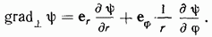
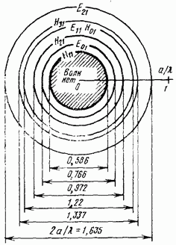
Рис. 9.18
Следовательно, для Е-волн, используя (9.42), получаем:
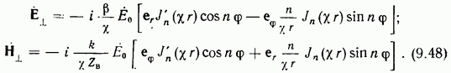
Для Н-волн, учитывая ф-лу (9.44), находим:
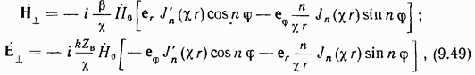
где поперечный волновой коэффициент
Полученные формулы позволяют строить эпюры поля и определять структуру тока в стенках волновода кругового сечения для любой волны. Простейшими волнами с круговой симметрией поля являются волны типа и Ной их поля имеют всего по три координатных составляющих.
Волна (рис. 9.19) является низшим типом среди -волн. Она содержит компоненты Продольная составляющая достигает наибольших значений на оси волновода.
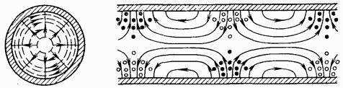
Рис. 9.19
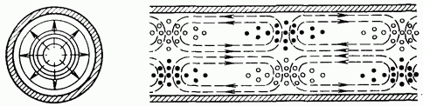
Рис. 9.20
Осевая симметрия поля этой волны позволяет поворачивать волновод вокруг оси без изменения структуры поля, что используется во вращающихся соединениях волноводов.
Волна (рис. 9.20) имеет несколько более сложную структуру поля. В соответствии с ф-лами (9.44), (9.49) и (9.46) ее компоненты определяются соотношениями: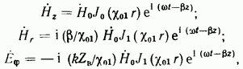
где У стенок волновода при существует лишь одна составляющая поля поэтому в стенках существуют лишь кольцевые токи Отсутствие продольных токов делает волну мало чувствительной к поперечным щелям. Возможен, например, небольшой зазор между двумя секциями волновода.
Основная волна (рис. 9.21), как и все волны с 1, имеет пять не равных нулю компонент поля.
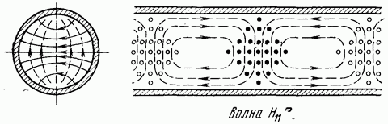
Рис. 9.21
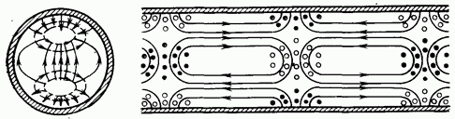
Рис. 9.22
Сходство структуры поля основных волн в круглом и в прямоугольном волноводах определяет их аналогию как волн, имеющих наинизшую критическую частоту: для их реализации требуются наименьшие размеры волновода.Волна (рис. 9.22) имеет ту же критическую частоту, что и что существенно при организации волноводной связи.
ПАРАМЕТРЫ ВОЛН Параметры зависят только от критической частоты и определены в параграфе 9.1. Получена также универсальная для составляющей коэффициента затухания Найдем
теперь расчетные формулы для мощностей и доминирующей составляющей коэффициента затухания оспр.
Мощность волны Согласно выражениям (8.25) и (9.49) имеем
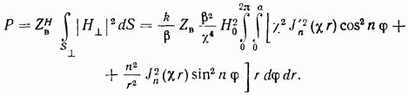Интегрирование по от до дает множитель Перейдем к новой переменной которая достигает на границе волновода значения В этом случае
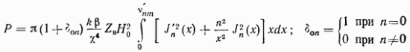Для любых цилиндрических функций являющихся решениями уравнения Бесселя (9.39), известен неопределенный интеграл:
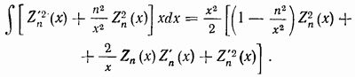Так как получаем мощность волны типа
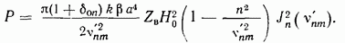В частности, для волны типа Ни после подстановки численных значений, имеем:
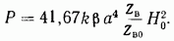Предельная мощность волны типа На. Из рис. 9.21 видно, что максимум электрического поля этой волны находится на оси волновода. Действительно, при составляющие физически тождественны. В этой точке Поэтому из ф-л (9.49) находим:
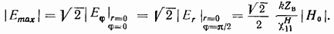Подставляя отсюда в ф-лу (9.53) и заменяя на , получаем для волны
Рпред
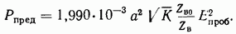Коэффициент затухания волн Для определения вычислим по ф-ле (8.44) с учетом (9.44) и (9.49) (на стенках волновода
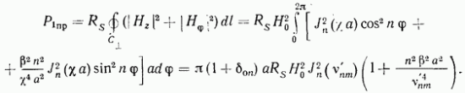Подставим полученное выражение и в (8.45):
Выражение, стоящее в круглых скобках в числителе, преобразуется следующим образом:
Определим теперь коэффициент затухания. Заменим и будем считать внутри волновода. Тогда
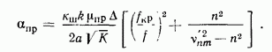Коэффициент затухания волны Для этой волны второе слагаемое в квадратных скобках равно 0,4184. Сильное увеличение затухания при определяется делителем У К в а рост его с увеличением частоты — множителем Кроме того, выражение в квадратных скобках уменьшается от 1,42 при при
Под действием всех этих факторов кривая имеет пологий минимум, который простирается от до (рис. 9.23).
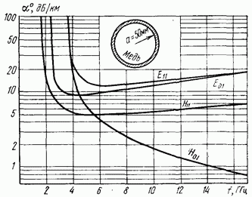
Рис. 9.23
Коэффициент затухания волны
У волн ипа в круглом волноводе монотонно уменьшается с ростом частоты, достигая при весьма малых значений (рис. 9.23). Формально это объясняется исчезновением при второго слагаемого в квадратных скобках ; цоэтому на высоких частотах меняется как Такое уменьшение затухания обусловлено особенностью структуры поля волны и вообще волн Нот. На высоких частотах по концепции Бриллюэна парциальные волны падают на граничную поверхность очень полого, так что продольные составляющие поля становятся весьма малыми по сравнению с поперечными. У всех волн кроме компонента стенки волновода начинает преобладать над Компонента вызывает продольные токи в стенках и ее вклад определяется вторым слагаемым в квадратных скобках ф-лы (9.55). У волн составляющая вообще отсутствует, с ростом частоты уменьшается; следовательно, плотность токов в стенкал волновода также уменьшается. Этот эффект оказывается значительно сильнее, чем увеличение поверхностного сопротивления В результате частотная кривая имеет падающий характер.
В заключение заметим следующее. Малое затухание волны возможно только при (4-4-6) в таком волноводе существует очень большое число волн высших порядков. Кроме того, расчет по справедлив лишь в том случае, если волны не вырождены, т. е. соответствующим изменением конструкции волновода критические частоты этих двух волн разнесены.
Коэффициент затухания волн определяется ф-лами (8.45), (9.42) и (9.48). После преобразований, аналогичных предыдущим, получаем
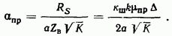Кривые для волн приведены на рис. 9.23.
ПОЛЯРИЗАЦИОННОЕ ВЫРОЖДЕНИЕ ВОЛН В волноводах кругового сечения при 1, как следует из ф-лы (9.38), возможны две волны, отличающиеся между собой лишь ориентацией линий поля относительно поперечной оси на угол Обозначим волну, соответствующую в (9.38) индексом с, а волну, соответствующую индексом
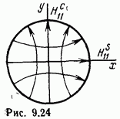
Рис. 9.24
Вектор Е в поле волны совпадает с одним из диаметральных сечений, которое назовем плоскостью поляризации волны. Ранее рассмотренная волна Н поляризована в плоскости а волна — в перпендикулярной ей плоскости (рис. 9.24).
Поворот плоскости поляризации не сказывается на параметрах волны. Критические частоты волны типа а также волн и в круглом волноводе совпадают; равны их скорости распространения и коэффициенты затухания. Это явление
называют поляризационным вырождением. Следствием поляризационного вырождения является довольно интенсивный обмен энергией между вырожденными волнами на нерегулярностях волновода.
Пусть на входе волновода возбуждена волна На сходных по характеру нерегулярностях часть мощности этой волны передается волне причем сохраняется определенный фазовый сдвиг между этими волнами. Так как скорости волн совпадают, возбужденные на нерегулярностях волны складываются по всей длине волновода в фазе, что и определяет довольно значительную амплитуду паразитной волны. Суммарная волна на выходе волновода оказывается эллиптически поляризованной с большой осью эллипса, повернутой на некоторый угол относительнопервоначальной плоскости поляризации. При вырождении плоскость поляризации волны неустойчива.
Измерив радиальные составляющие и параллельные большой и малой осям эллипса поляризации на выходе волновода, можно найти коэффициент кроссполяризации Величина пропорциональна волновода, числу неоднородностей и их величине.
9.6. Эллиптические волноводы
Волновод эллиптического сечения (рис. 9.25) с полуосями характеризуют эксцентриситетом Картины линий поля волн в эллиптическом и круглом волноводах аналогичны, их наименования совпадают, однако в эллиптическом волноводе поляризационное вырождение отсутствует, так как критические частоты волн с разной поляризацией, например не совпадают. При малой эллиптичности
При большой эллиптичности возможно создание в волноводе одномодового режима с волной В этом случае волна в эллиптическом волноводе так же устойчива, как в прямоугольном волноводе. Критическая частота для основной волны рассчитывается с погрешностью не более по приближенной формуле см):
Коэффициент затухания этой волны в первом приближении можно определить по соотношению, сконструированному из ф-лы (9.30) для прямоугольного волновода размерами (т. е. для прямоугольного сечения, описанного вокруг эллипса) и ф-лы (9.55) для волны в круглом волноводе:
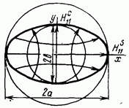
Рис. 9.25
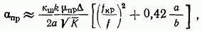
Математический анализ эллиптических волноводов значительно сложнее, чем круглых или прямоугольных; поэтому точные формулы для параметров волн в эллиптическом волноводе получаются весьма громоздкими, пригодными для расчетов только на ЭВМ.
Оптимальное соотношение размеров эллиптического волновода выбирается из тех же соображений, что и для прямоугольного: получение максимальной полосы одномодового режима и достаточно малого затухания. При ближайшая волна высшего типа имеет критическую частоту, в 1,82 раза большую, чем При критериях, принятых на стр. 201, относительная полоса частот одномодовой работы Расчеты показывают, что при равных периметрах затухание эллиптического волновода примерно на 10-30% меньше, чем прямоугольного.
9.7. Применение полых металлических волноводов
ОДНОМОДОВЫЕ ПРЯМОУГОЛЬНЫЕ ВОЛНОВОДЫ
В настоящее время наиболее широкое распространение получили прямоугольные волноводы с основной волной Одномодовые волноводы преимущественно используются в сантиметровом диапазоне; здесь их габариты относительно невелики, а элементы волноводного тракта хорошо отработаны. В дециметровом диапазоне их применение оправдано при передаче значительных мощностей или для получения высокого кпд протяженного фидера; хотя габариты дециметрового волновода относительно велики, их вес и стоимость могут быть вполне приемлемыми при использовании тонкостенных алюминиевых труб. В миллиметровом диапазоне параметры одномодового волновода (коэффициент затухания, передаваемая мощность), как правило, уже не соответствуют предъявляемым требованиям.
МНОГОМОДОВЫЕ ПРЯМОУГОЛЬНЫЕ ВОЛНОВОДЫ
За счет большего поперечного сечения многомодовый волновод имеет меньший коэффициент затухания, больший кпд, меньшую температуру шумов, большую допустимую мощность, чем одномодовый. Однако в многомодовом волноводе действуют оба механизма образования попутного потока (см. парагр. 9.3). Для того чтобы искажения формы сигнала не превышали допустимых, необходимо существенно уменьшить попутный поток, а это требует тщательной обработки поверхности волновода, весьма точного соединения волноводных секций. Некоторые элементы тракта (например, повороты) приходится специально конструировать
так, чтобы на них не возникали волны нежелательных типов. Приходится вводить новые элементы: фильтры типов волн и поглотители нежелательных типов волн, имеющие малую шумовую температуру. Учитывая также повышенные габариты многомодовых волноводов, легко заключить, что их стоимость значительно больше, чем одномодовых. Многомодовые волноводы применяются преимущественно в приемных трактах систем космической спутниковой связи, радиолокаторах дальнего обнаружения, в протяженных фидерах радиорелейных станций и в устройствах миллиметрового диапазона.

<< Предыдущий параграф |  | Следующий параграф >>
- Яндекс.Директ


Курс "Программирование на Python"


Обучение на веб-разработчика


Георешетка "Фортис ГР"
 | 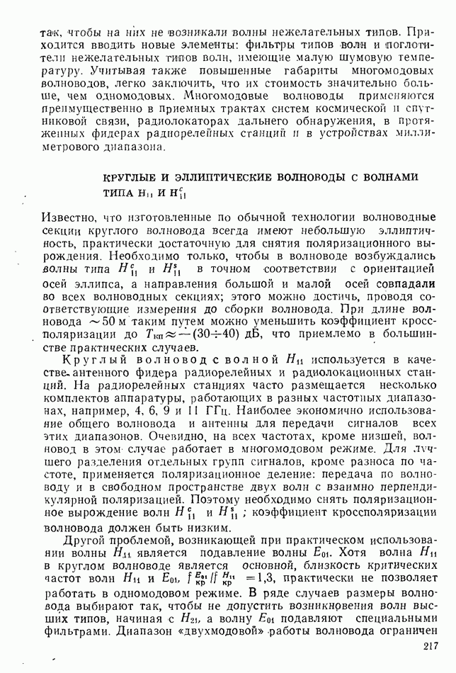

<< Предыдущий параграф |  | Следующий параграф >>
- Яндекс.Директ

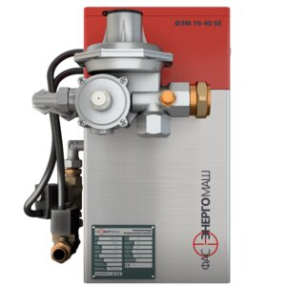
Купить газовый испаритель


Публикации в журналах СКОПУС
18+

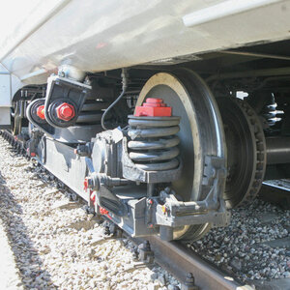
Обточка колесных пар
1
2
3
4
5
6
7
8
9
10
11
12
13
14
15
16
17
18
19
20
21
22
23
24
25
26
27
28
29
30
31
32
33
34
35
36
37
38
39
40
41
42
43
44
45
46
47
48
49
50
51
52
53
54
55
56
57
58
59
60
61
62
63
64
65
66
67
68
69
70
71
72
73
74
75
76
77
78
79
80
81
82
83
84
85
86
87
88
89
90
91
92
93
94
95
96
97
98
99
100
101
102
103
104
105
106
107
108
109
110
111
112
113
114
115
116
117
118
119
120
121
122
123
124
125
126
127
128
129
130
131
132
133
134
135
136
137
138
139
140
141
142
143
144
145
146
147
148
149
150
151
152
153
154
155
156
157
158
159
160
161
162
163
164
165
166
167
168
169
170
171
172
173
174
175
176
177
178
179
180
181
182
183
184
185
186
187
188
189
190
191
192
193
194
195
196
197
198
199
200
201
202
203
204
205
206
207
208
209
210
211
212
213
214
215
216
217
218
219
220
221
222
223
224
225
226
227
228
229
230
231
232
233
234
235
236
237
238
239
240
241
242
243
244
245
246
247
248
249
250
251
252
253
254
255
256
257
258
259
260
261
262
263
264
265
266
267
268
269
270
271
272
273
274
275
276
277
278
279
280
281
282
283
284
285
286
287
288
289
290
291
292
293
294
295
296
297
298
299
300
301
302
303
304
305
306
307
308
309
310
311
312
313
314
315
316
317
318
319
320
321
322
323
324
325
326
327
328
329
330
331
332
333
334
335
336
337
338
339
340
341
342
343
344
345
346
347
348
349
350
351
352
353
354
355
356
357
358
359
360
361
362
363
364
365
366
367
368
369
370
371
372
373
374
375
376
377
378
379
380
381
382
383
384
385
386
387
388
389
390
391
392
393
394
395
396
397
398
399
400
401
402
403
404
405
406
407
408
409
410
411
412
413
414
415
416
417
418
419
420
421
422
423
424
425
426
427
428
429
430
431
432
433
434
435
436
437
438
439
440
441
442
443
444
445
446
447
448
449
450
451
452
453
454
455
456
457
458
459
460
461
462
463
464
465
466
467
468
469
470
471
472
473
474
Макеты страниц
КРУГЛЫЕ И ЭЛЛИПТИЧЕСКИЕ ВОЛНОВОДЫ С ВОЛНАМИ ТИПА ...
Известно, что изготовленные по обычной технологии волноводные секции круглого волновода всегда имеют небольшую эллиптичность, практически достаточную для снятия поляризационного вырождения. Необходимо только, чтобы в волноводе возбуждались волны типа в точном соответствии с ориентацией осей эллипса, а направления большой и малой осей совпадали во всех волноводных секциях; этого можно достичь, проводя соответствующие измерения до сборки волновода. При длине волновода мтаким путем можно уменьшить коэффициент кроссполяризации до что приемлемо в большинстве практических случаев.
Круглый волновод с волной Ни используется в качестве антенного фидера радиорелейных и радиолокационных станций. На радиорелейных станциях часто размещается несколько комплектов аппаратуры, работающих в разных частотных диапазонах, например, 4, 6, 9 и 11 ГГц. Наиболее экономично использование общего волновода и антенны для передачи сигналов всех этих диапазонов. Очевидно, на всех частотах, кроме низшей, волновод в случае работает в многомодовом режиме. Для лучшего разделения отдельных групп сигналов, кроме разноса по частоте, применяется поляризационное деление: передача по волноводу и в свободном пространстве двух воли с взаимно перпендикулярной поляризацией. Поэтому необходимо снять поляризационное вырождение волн коэффициент кроссполяризации волновода должен быть низким.
Другой проблемой, возникающей при практическом использовании волны является подавление волны Хотя волна в круглом волноводе является основной, близкость критических частот волн практически не позволяет работать в одномодовом режиме. В ряде случаев размеры волновода выбирают так, чтобы не допустить возникнрвения волн высших типов, начиная с а волну подавляют специальными фильтрами. Диапазон «двухмодовой» работы волновода ограничен
снизу и сверху таким образом, его относительная ширина составляет
Для избирательного подавления той или иной волны в волновод встраивают фильтры типов волн, использующие особенности структуры электромагнитного поля подавляемой и пропускаемой волны. В данном случае из рис. 9.19 и 9.21 видно, что волна типа Ем имеет продольную составляющую электрического поля с максимумом на оси волновода, а у волны типа такой составляющей нет. Поэтому поглощающим фильтром может служить соосный с волноводом тонкий стержень из материала с малой проводимостью т. е. высокими электрическими потерями. Два таких фильтра на концах волновода создают в нем одномодовый режим, подавляя волну
Гибкие эллиптические волноводы с волной тех же случаях целесообразно применение гибких одномодовых волноводов с отношением полуосей изготавливаемых из тонкостенного алюминия или меди и покрытых защитной диэлектрической оболочкой (рис. 9.26).
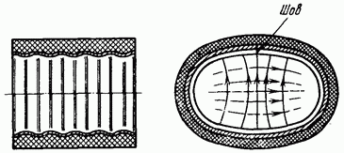
Рис. 9.26
Стенки волновода для увеличення гибкости могут быть гофрированными. Такой волновод выпускается со строительными длинами в несколько сотен метров и наматывается на кабельные барабаны. Фидер из гибкого волновода не имеет стыков, что обеспечивает его герметизацию и уменьшает отражения. Монтаж волновода на антенной опоре также значительно облегчается.
КРУГЛЫЕ ВОЛНОВОДЫ С ВОЛНАМИ ТИПА ...
Дальняя волноводная связь. Как следует из ф-лы (9.55), волна имеет весьма низкое затухание на частотах, в несколько раз превышающих критическую. Рабочая частота выбирается обычно в миллиметровом диапазоне, вне полос интенсивного поглощения волн в парах воды и кислороде воздуха, Расчетное затухание порядка достигается при радиусе волновода когда При таких параметрах волновода можно организовать широкополосную линию
дальней связи, обеспечивающую передачу весьма большого объема информации. Потери в волноводах компенсируются усилительными устройствами, устанавливаемыми с интервалом Основными особенностями волновода дальней связи с волной типа затрудняющими его использование, являются вырождение между волнами и существенная многомодовость, способствующие образованию попутного потока. В волноводе указанных размеров распространяется свыше 100 волн других типов.
Вырождение между волнами типа сводит на нет преимущества волны так как сильная связь между волнами не позволяет рассматривать их по отдельности. Гибридная волна, являющаяся суперпозицией волн имеет затухание того же порядка, что и волна Вырождение волн снимается путем изменения фазовой скорости и увеличения затухания волны в волноводах специальных конструкций.
Волновод с диэлектрическим слоем, нанесенным изнутри на металлическую стенку. Диэлектрический слой существенно замедляет волну, имеющую сильное электрическое поле в той части сечения, куда помещен диэлектрик. У волны типа при та напряженность электрического поля очень мала (рис. 9.20); у волны же наоборот, значение максимально у стенок волновода (рис. 9.22). Поэтому диэлектрический слой замедляет практически только волну а также увеличивает ее затухание из-за потерь в диэлектрике.
Волноводы со спиральными или кольцевыми стенками (рис. 9.27) используют различие в структуре магнитного поля и токов в стенках у рассматриваемых волн. Волны типа Нот имеют только одну составляющую поверхностного тока беспрепятственно протекающую по кольцам или спирали волновода; для них такой волновод эквивалентен цельнометаллическому волноводу с несколько уменьшенной проводимостью. Все остальные волны, в том числе имеют продольную составляющую тока, для них зазор между кольцами или витками спирали является излучающей щелью. Так как этот зазор и пространство вокруг спирали заполнены поглощающим материалом, коэффициент затухания указанных волн увеличивается до сотен тысяч Плохая проводимость стенок волновода для рассматриваемых волн изменяет также их фазовую скорость.
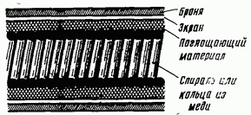
Рис. 9.27
Уменьшение попутного потока. Итак, оба типа волноводов снимают вырождение волн типа и обладают фильтрующим действием по отношению к нежелательным волнам. Повышение затухания паразитных волн уменьшает уровень
попутного потока, обусловленного преобразованием типов волн. Одновременно несколько увеличивается затухание волны При осуществлении дальней передачи можно применять также комбинированный тракт: чередование обычных металлических волноводов с фильтрующими.
Для уменьшения преобразования волн на нерегулярностях устанавливают чрезвычайно жесткие допуски на все конструктивные характеристики волновода: качество обработки поверхности, эллиптичность сечения, смещение осей. Особенно интенсивно паразитные волны образуются на изгибах волновода и поворотах трассы. Поэтому его ось должна иметь весьма большой радиус кривизны (порядка нескольких километров). Все повороты с большей кривизной выполняются из фильтрующих волноводов, либо имеют специальные конструкции, рассчитанные на минимум преобразования волны типа в другие.
Волна применяется во вращающихся соединениях (см. параграф 14.7). Эта же волна в круглом волноводе с видоизмененными стенками (см. параграф 12.7) используется в ускорителях элементарных частиц, усилителях и генераторах свч.
9.8. Возбуждение волноводов
ОСНОВНЫЕ СООТНОШЕНИЯ
Возбуждением волновода называется создание в нем высокочастотного электромагнитного поля. Для этого необходимо каким-либо способом ввести в него электромагнитную энергию: непосредственно от генератора, из кабеля или другого волновода. Устройство, служащее для этой цели, называют элементом связи или возбудителем.
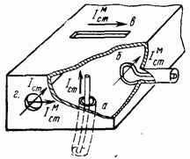
Рис. 9.28
Связь волновода с источником осуществляется различными способами (рис. 9.28). Если свч генератор имеет коаксиальный выход, то коаксиальный кабель заканчивается в волноводе штыревой антенной (а) или петлей (б) некоторые типы клистронов также имеют выход в виде штыря, погружаемого в волновод. Связь волновода с генератором и связь между волноноводами может осуществляться с помощью щелей (в) и отверстий (г), прорезанных в их стенках.
С теоретической точки зрения во всех случаях речь идет о системе сторонних электрических и магнитных токов, заданных внутри волновода или на его границах. Нужно расположить их так,
чтобы с наибольшей (или заданной) эффективностью возбудить определенный тип волны в волноводе и не создать волн нежелательного типа.
Нормированная амплитуда возбужденной волны нужного типа U [ф-ла (8.48)] выражается через распределение электрических и магнитных сторонних токов следующим образом:
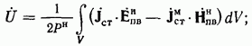
где объем, в котором действуют источники; и напряженности поля пробной волны. Пробной называется нормированная волна того же типа, что и искомая, распространяющаяся навстречу ей. Если в волноводе есть отражения, она представляется суммой падающей и отраженной волн.
Соотношение (9.59) является следствием леммы Лоренца в форме (7.43). Его вывод можно найти в Указанное соотношение позволяет определить наиболее целесообразное расположение возбудителей, создающих волну с наибольшей амплитудой. Для этого нужно, чтобы подынтегральное выражение было максимально.
Пусть, например, волновод возбуждается элементарным электрическим излучателем, расположенным в весьма малом объеме
V около точки Поле пробной волны можно считать неизменным в пределах V и тогда
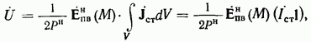
где момент тока излучателя.
Из полученного выражения вытекает, что максимум достигается в том случае, если а точка выбрана в том месте волновода, где величина максимальна. Идентичность структуры пробной и возбуждаемой волн позволяют отнести эти правила непосредственно к нужной волне; из (9.59) следуют аналогичные соотношения для магнитных излучателей. Итак, амплитуда возбужденной волны максимальна, при заданных величинах сторонних токов, если:
— сторонний электрический ток протекает вдоль электрического поля возбуждаемой, волны; т. е. ось штыря располагается параллельно
— сторонний магнитный ток — вдоль магнитного поля, т. е. ось петли или осевая линия щели параллельны вектору
— возбудитель располагается в максимуме соответствующей компоненты поля.
Методику расчета возбудителей по ф-ле (9.59) рассмотрим на следующем примере.
ВОЗБУЖДЕНИЕ ОСНОВНОЙ ВОЛНЫ ПРЯМОУГОЛЬНОГО ВОЛНОВОДА ШТЫРЕМ
Тонкий штырь длиной I расположен параллельно оси у на расстоянии от закороченного конца волновода и от его боковой стенки (рис. 9.29). Распределение тока по длине штыря задано функцией
Определение поля пробной волны. Пробная волна типа распространяется по волноводу в направлении убывающих значений и при отражается короткозамыкателем. Электрическое поле суммы падающей и отраженной волн, согласно (9.24), определяется выражением:
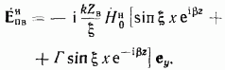
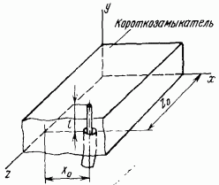
Рис. 9.29
При коэффициенте отражения выполняются граничные условия на поверхности тогда
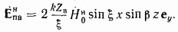
Определение нормированной амплитуды. Подставляем заданное значение тока и поля пробной волны в ф-лу (9.59). Ток отличен от нуля только при а поле (9.61) не зависит от координаты у. Поэтому может быть вынесено за знак интеграла:
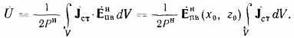
Интеграл от плотности тока по объему штыря равен моменту тока, где усредненный по длине ток штыря. Следовательно,
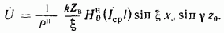
Подставляем сюда выражение для нормированного значения коэффициента (9.29) и получаем соотношение для нормированной амплитуды волны типа
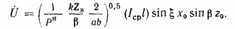
Теперь, используя соотношения (8.48) и (9.24), можно определить все составляющие поля. Мощность возбужденной волны, согласно (8.49), выражается как
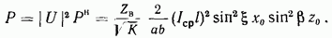
Максимум достигается при Тогда
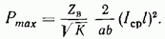
Максимальное поле волны типа при неизменном моменте тока штыря соответствует положению штыря посредине волновода, в максимуме поля Штырь должен находиться на расстоянии четверти длины волны от короткозамыкателя Тогда волна, распространяющаяся от штыря к короткозамыкателю, отражаясь от него, складывается в фазе с волной, излученной штырем по направлению к нагрузке. Это удваивает амплитуду результирующей волны. Синфазность волн обеспечивается благодаря тому, что обратная волна проходит расстояние, равное полуволне и, кроме того, меняется по фазе на угол при отражении.
Зная мощность легко определить активную составляющую входного сопротивления штыря при возбуждении основной волны:
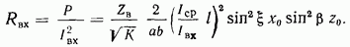
Возбуждение волны вблизи критической частоты затруднено, так как при этом резко возрастает и для поддержания в штыре тока конечной величины нужна очень большая эдс. Следует отметить, что полученные формулы несправедливы в непосредственной близости к так как в этой области необходимо учитывать затухание.
ВОЛНЫ ВЫСШИХ ПОРЯДКОВ
Заданное распределение токов возбуждает, кроме желаемой волны, бесчисленное количество волн высших типов. Например, вертикальный штырь посредине волновода (рис. 9.29) возбуждает, кроме основной волны, также волны типов которых электрическое поле при максимально. Если волны высших порядков выданном волноводе не распространяются, то для них — мнимая величина. Тогда выражения, аналогичные (9.63), для мощности возбуждения волн высших порядков будут давать мнимые значения. Мнимые мощности, как известно, соответствуют реактивным полям, в которых энергия циркулирует по замкнутым траекториям. Мнимым значениям соответствуют мнимые компоненты входного сопротивления
Таким образом, входное сопротивление штыря в одномодовом волноводе
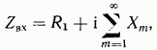
где соответствует мощности, основной волны, а реактивным полям около возбудителя (индекс присвоен основной волне, а волнам высших порядков).
Мнимую составляющую может создать основная волна, например, в случае если входное сопротивление участка короткозамкнутого волновода реактивное.
В заключение отметим, что элемент связи, обеспечивающий эффективную передачу мощности в волновод, например, из коаксиального кабеля, согласно теореме взаимности, будет столь же эффективно принимать мощность от волны того же типа в волноводе и передавать ее в кабель. Расчет параметров передающих и приемных элементов связи одинаков.
9.9. Запредельные волноводы
КОЭФФИЦИЕНТ ОСЛАБЛЕНИЯ
Волновод, работающий на частотах, ниже критической основной волны, называют запредельным (закритическим). Рассмотрим случай, когда идеальный волновод возбужден в сечении на частоте (рис. 9.30). Согласно Положим так как потери в диэлектрике отсутствуют, и используем соотношение В результате получим, что коэффициент распространения Выражение под корнем положительно, поэтому правая часть равенства — вещественная величина. Следовательно, на частотах ниже критической коэффициент фазы идеального волновода а коэффициент затухания
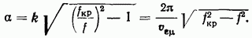
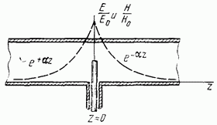
Рис. 9.30
Экспоненциальный множитель (8.1) для поля справа от возбудителя (рис. 9.30) описывает теперь не бегущую волну, а переменное синфазное поле с быстро убывающей амплитудой. Любая его компонента зависит от расстояния и времени по закону:
Аналогично для поля слева от возбудителя
Итак, в запредельных волноводах волновые процессы невозможны. Имеется только затухающее, чисто реактивное поле, экспоненциально убывающее при удалении от возбудителя.
Аналогично изменяется амплитуда поля поверхностной волны при удалении от граничной поверхности. В обоих случаях экспоненциальное уменьшение напряженности поля наблюдается по мере его проникновения в среду, где распространение волны невозможно: либо из-за малых (для данной поперечных размеров волновода, либо из-за невозможности выполнения закона Снеллиуса для угла преломления (вещественного, разумеется). В обоих случаях уменьшение напряженности поля не связано с тепловыми потерями и сопровождается полным отражением волны.
Если вещественно, то, согласно ф-ле (8.15а), для -волл синфазны, а имеет фазовый сдвиг на 90°. Аналогично для Н-волн [ф-лы (8.17)] синфазны сдвинута от них по фазе на Следовательно, фазы электрического и магнитного полей в запредельном волноводе различаются на 90°. Поэтому комплексный вектор Пойнтинга имеет только мнимую составляющую, т. е. в волноводе циркулируют лишь реактивные потоки энергии.
Согласно ф-ле (9.66), коэффициент затухания, который в данном случае правильнее назвать коэффициентом ослабления амплитуды, увеличивается при уменьшении частоты Если а практически (с погрешностью менее 1%) не зависит от частоты:
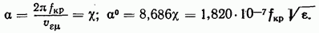
Формулы для расчета коэффициента ослабления запредельных волноводов (при полученные без учета потерь в волноводе, несправедливы вблизи критической частоты. Действительно, При согласно (9.66), что физически нереально. Коэффициент затухания в полосе пропускания волновода (при рассчитывался ранее при условии, что потери не изменяют заметно структуры поля, его значения при стремились к бесконечности. Этот противоположный предыдущему результат также физически нереален.
Сопоставляя свойства волновода на частотах выше и ниже критической, можно утверждать, что вблизи например, при существует переходная область частот, в которой характер поля постепенно меняется от реактивного к бегущей волне. В этой области потери в волноводе существенно влияют на распределение поля и на обе компоненты коэффициента распространения Расчет параметров полей в этой узкой переходной области требует более строгих методов, чем применялись сих пор.
ПРИМЕНЕНИЕ ЗАПРЕДЕЛЬНЫХ ВОЛНОВОДОВ
При волноводы используются в качестве предельных аттенюаторов. Аттенюатор — устройство, ослабляющее на определенную величину мощность волны в линии передачи. Аттенюаторы применяют для устранения нежелательных связей между отдельными узлами и в измерительной технике. В последнем случае чаще используются переменные аттенюаторы, в которых ослабление можно изменять.
В предельных аттенюаторах чаще всего используется основная волнз типа круглого волновода (рис. 9.31).
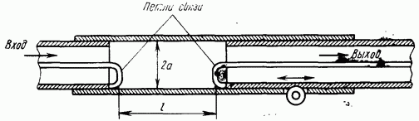
Рис. 9.31
Отрезок длиной между петлями связи с коаксиальным кабелем является запредельным волноводом, его затухание представляет собой линейную функцию длины и равно Одна из петель выполнена подвижной, что позволяет регулировать затухание аттенюатора.
Предельные аттенюаторы являются реактивными, так как мощность, не прошедшая к нагрузке, отражается обратно к генератору. Эти аттенюаторы относят к классу абсолютных, так как их затухание может быть рассчитано по геометрическим размерам и они не требуют градуировки. При соблюдении условия затухание такого аттенюатора практически не зависит от частоты.
Устройства типа запредельного волновода используются и в тех случаях, когда в волноводе необходимо проделать отверстие (например, для откачки воздуха или механического управления), не излучающее электромагнитной энергии. При этом к отверстию припаивается трубка малого диаметра такой длины, чтобы обеспечить нужное затухание.

